При заказе Выпускного 2017 до 15.12.2016 — ПАКЕТНЫЕ ПРЕДЛОЖЕНИЯ ПО ЦЕНАМ 2016 года!
Выпускной вечер для 4-х, 9-х и 11-х классов на теплоходе
Пакет «Эконом»
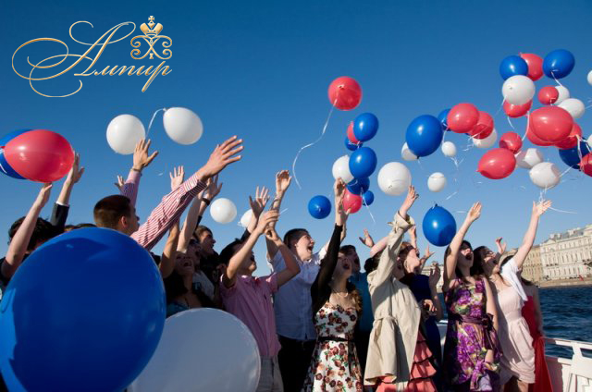
Выпускной вечер - важное событие для каждого человека, вне зависимости от того, заканчиваете ли Вы школу, колледж или ВУЗ. С этого момента начинается совсем новый этап жизни, открываются новые горизонты, ставятся новые цели. И так хочется встретить эту новую жизнь ярко, оригинально и весело! Отличным вариантом, как для маленьких, так и для больших компаний выпускников станет выпускной вечер на теплоходе праздничное оформление, вкусные и разнообразные закуски, красивейшие виды города, зажигательная дискотека с ди-джеем, современная музыка, все это сделает Ваш праздник незабываемым.
Время начала и окончания мероприятия обсуждается с заказчиком индивидуально
Стоимость программы:
Кол-во выпускников | 45 | 40 | 35 | 30 | 25
Стоимость в рублях на человека | 3650 | 3800 | 4000 | 4300 | 4700
(*)
(*) До 45 персон
В стоимость программы входит:
- Прогулка на теплоходе по рекам и каналам (продолжительность 3 часа)
- Подготовка и уборка теплохода
- Оформление теплохода воздушными шарами в салоне и на корме
- Праздничный фуршет на теплоходе
- Администрирование и обслуживание
- Дискотека с ди-джеем продолжительностью 3 часа

Родители и учителя оплачивают только стоимость фуршета 2200 рублей на персону!
Дополнительно Вы можете заказать:
- Украшение теплохода цветами
- Трансфер (школа-теплоход-школа)
- Шоу мыльных пузырей
- Призы для участников викторин и конкурсов
- Фокусник, Иллюзионист
- Праздничный выпускной торт

